Festival Anak Soleh Indonesia oleh BADQO TPA kec. Kerjo

Festival Anak Soleh Indonesia oleh BADQO TPA Kec Kerjo
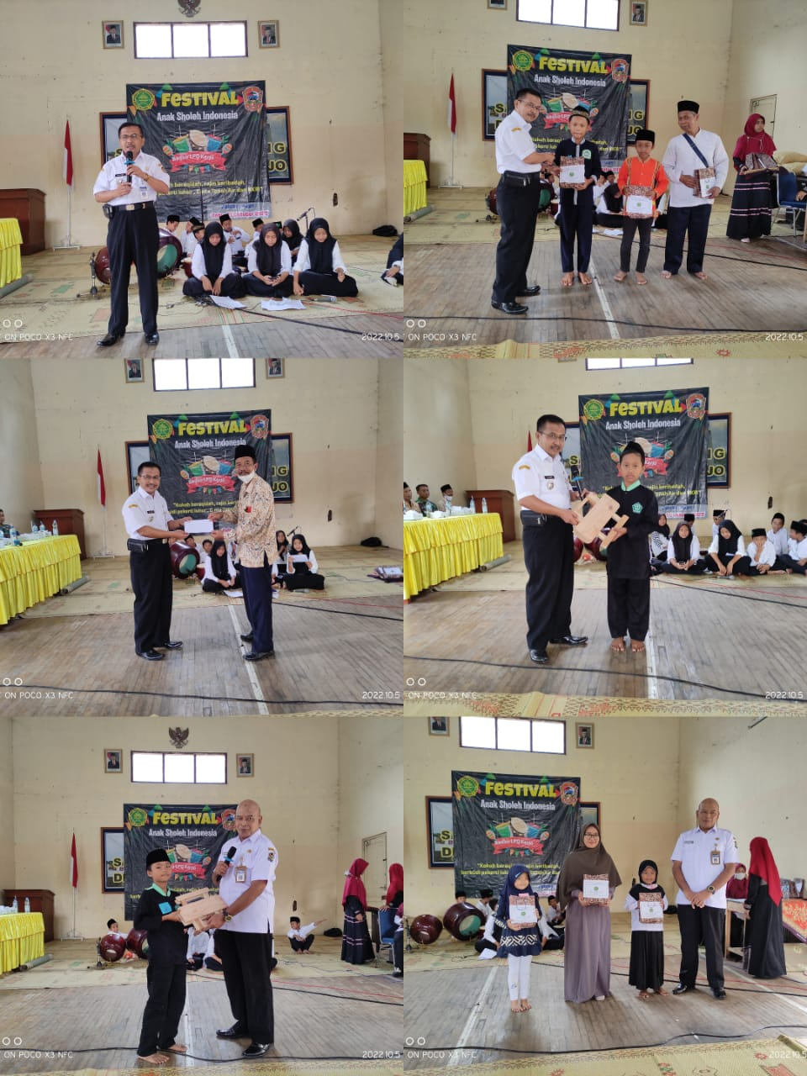
Festival dan lomba digelar meriah oleh BADQO TPA Kec Kerjo bertempat di lingkungan Kantor Kecamatan Kerjo, di isi dengan lomba lomba seperti lomba Adzan, Lomba Dakwah, Lomba Tartil, Lomba Tahfidz, dll. Dalam lomba tersebut didampingi oleh Bapak Camat Kerjo Drs. Sularno, M.Pd juga Sekcam Kerjo Sutarmo, S.E, M.M, kegiatan seperti digelar dengan harapan membangun semangat anak anak dalam mengasah jiwa kepemimpinan dan kepercayaan diri mereka melalui lomba lomba dan berinteraksi dengan anak anak soleh yang lainnya

